**Муниципальное бюджетное общеобразовательное учреждение**

**города Костромы «Гимназия № 15»**

**МЕТОДИЧЕСКАЯ РАЗРАБОТКА**

**внеклассного мероприятия**

**«Игра ″Химия Земли″»**

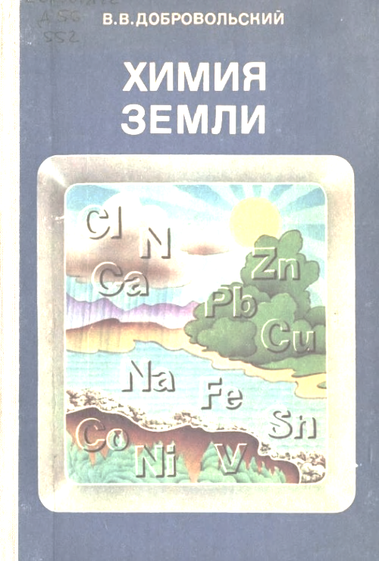

***Автор:*** учитель химии -

Батманова Т.В.

**Кострома, 2019**

**Аннотация**

Человек тесно связан с миром живой и неживой природы. Природа дает людям все необходимое для повседневной жизнедеятельности. Использование природных ресурсов Земли основано на опыте и знаниях людей, накопленных на протяжении многих веков.

Одной из задач школьного курса химии является внедрение представлений о роли химии в повседневной жизни и ее прикладном значении в жизни общества.

Последовательное изучение нахождения веществ и минералов в земной коре, ознакомление с их свойствами и превращениями, все это дает возможность определить области применения изучаемых соединений.

К сожалению, в рамках школьного урока не всегда удается в полном объеме рассказать о способах переработки природного сырья, особенностях технологических процессов, а также экологических аспектах производства.

Чаще всего, ознакомление с применением веществ изучается бегло, при визуальном рассмотрении схем и рисунков, размещенных в учебнике. Это не дает возможность установить причинно-следственную связь между свойствами вещества и областями его применения.

Для расширения кругозора учащихся целесообразно проведение внеклассных мероприятий, например, в форме игры или викторины.

Вашему вниманию предлагается методическая разработка игры «Химия Земли».

Игра разработана для учащихся 9-х классов и соответствует школьной программе.

**Цель игры:** расширить знания учащихся о свойствах природных веществ и областях их использования.

**Задачи:**

* ***образовательные:***
* расширить теоретические знания о химических веществах;
* показать связь между теоретическими знаниями и их практическим применением;
* создание условий для формирования у учащихся ценностного отношения к окружающей природе;
* формирование навыков работы с информацией.
* ***воспитательные:***
* продолжить формировать познавательный интерес к предмету;
* продолжить формированиеумения работать в команде;
* воспитывать чувство взаимопомощи и ответственности;
* воспитывать умение адекватно оценивать свои возможности и знания товарищей.
* ***развивающие:***
* развивать интеллектуальные умения, эрудицию, логическое и творческое мышление;
* развивать умение «видеть» химию в окружающем мире, а также умение выдвигать учебные гипотезы для объяснения химических явлений и результатов опытов.
* развивать, память, мышление, воображение, смекалку, самостоятельность.

**Описание игры**

1. В игре принимают участие учащиеся, изучающие химию и знакомые с химической терминологией.

2. Игра включает в себя четыре игровых тура.

3. Задания и варианты правильных ответов проецируются на экран.

4. Ведущий знакомит игроков с заданием и объясняет правила каждого тура.

5. Ответы учащихся принимаются в устной форме (тур 1, 2 и 4) и по сигнальным карточкам (3 тур).

6. Правильные ответы проецируются на экране после ответа команды.

7. Члены жюри фиксируют результаты команд на специальных бланках и начисляют баллы.

8. Победитель игры определяется по наибольшему количеству набранных баллов.

9. Продолжительность игры – 40 – 60 мин.

**Правила игры**

1. В игре принимают участие три команды по 5 человек.
2. Каждая команда выбирает капитана и определяется с названием и слоганом.
3. Ответы на вопросы игровых туров даются как командой, так и индивидуально.
4. В ходе игры командам начисляются баллы.

|  |  |  |  |
| --- | --- | --- | --- |
| **Название тура** | **Содержание** | **Участники** | **Баллы** |
| **1 тур −**Экспресс-опрос | Последовательные ответы на 5 вопросов | команда | максимально – 5 баллов |
| **2 тур –** «Знакомые – незнакомцы» | По описанию узнать природные вещества и смеси + дополнительный вопрос | 2 участника | максимально – 5 балла |
| **3 тур –** «Логические цепочки» | Исключить лишние вещества из списка | команда | максимально – 25 баллов |
| **4 тур –** «Природные превращения» | Сбор пазлов + рассказ по схеме | капитан | максимально – 5 баллов |

**Описание мультимедийной программы**

Мультимедийная программа к игре «Химия Земли» выполнена в программе MicrosoftPowerPoint. Она содержит 27 слайдов: первый и последний отражают название игры, 4 слайда обозначают номер тура и их названия. 21 слайд включают вопросы и правильные ответык заданиям.

**Техническое обеспечение**:

* компьютер (ноутбук);
* проектор;
* экран;
* мультимедийная программа

**Дидактические материалы:**

* периодическая система химических элементов (15 шт.);
* карточки с цифрами от 1 до 3 (15 шт.).

**ИГРОВЫЕ ЗАДАНИЯ**

**1 тур − Экспресс-опрос**

Командам предлагается дать ответы на 5 вопросов. За каждый правильный ответ начисляется 1 балл.

Если команда не отвечает на один из вопросов, то ей предлагается ответить еще на один дополнительный вопрос (*штрафной*). При правильном ответе на штрафной вопрос начисляется 0,5 балла.

Если команда не отвечает на штрафной вопрос, то вычитается 1 балл от уже начисленных.

|  |  |  |  |
| --- | --- | --- | --- |
| **Категория** | **Команда 1** | **Команда 2** | **Команда 3** |
| ***Наш дом - Земля*** | Твердая оболочка земли | Водная оболочка земли | Газообразная оболочка земли |
| ***Самый-самый…*** | Самое распространенное вещество на Земле | Самый распространенный газ в воздухе | Самый распространенный химический элемент в земной коре |
| ***Латиница*** | Что означает слово галоген? | Что означает слово халькоген? | Что означает слово органоген? |
| ***Что-то общее намечается*** | Что общего между алмазом и графитом? | Что общего между кислородом и озоном? | Что общего между мрамором и мелом? |
| ***…и в быту применяются*** | С помощью этого измельченного минерала белого цвета можно удалить налет с серебряной ложки. | Это кристаллическое вещество белого цвета используется при стирке белья вместе со стиральным порошком | Минерал галитявляется незаменимым компонентом пищи. Как называется это вещество в быту? |
| ***Штрафные вопросы*** | Какое вещество вызывает разрушение железа во влажной среде? | Самое твердое природное вещество | Какое твердое водородное соединение и в огне не горит и в воде не тонет? |

**2 тур – «Знакомые –незнакомцы»**

Участникам игры предлагается по описанию узнать два вещества. Описание первого вещества дано в прозе, второго – в стихотворной форме. Задание выполняется в два этапа.

За каждое, правильно названное вещество, начисляется по 2 балла.

Один балл дается за правильный ответ на дополнительный вопрос.

***Задание для команды1:***

1. Этот металл, безусловно, красив! Жёлтый цвет придает ему благородство и ценность. Характер у него очень мягкий, его легко повредить, но в тоже время он устойчив к атмосферным воздействиям и кислой среде. Многие ругают его и называют кровожадным. В тоже время, без этого металла невозможно обойтисьпри совершении торгов, строительстве храмов и запуске искусственных спутников Земли. ***(Золото)***

2. Строки из стихотворения **Натальи Серебренниковой«Ода воде»:**

Ты так податливо – упряма;

Ты так спокойна, но горда,

Шепча, веками точишь камни,

И побеждаешь их всегда!

Ты жизнь дала всему живому,

И без тебя никак нельзя…

Когда грустишь – ты тихий омут;

А в гневе − грозная река!..***(Вода)***

***Дополнительный вопрос* -** когда вода бывает опасной?

***Задание для команды 2:***

1.Древние люди называли этот металл «небесным камнем». Под черно-бурой рубашкой окислов этот металл окрашен в оттенки серебристо-серого цвета. Характер у него стальной, закаленный огнем и холодом. Несмотря наэто,ему присущи сильные магнитные свойства.Без него человек слаб и немощен.Его называютдвигателем производства и технического прогресса.***(Железо)***

2. Детская загадка:

Под землей и под водой

И под вечной мерзлотой,

В золотых песках пустыни –

Спрятан ценный клад земной!

Этот углеводород

Добывают круглый год,

И потом трубопроводом

Отправляют на заводы…***(Нефть)***

***Дополнительный вопрос* –** какие вещества получают из нефти?

***Задание для команды 3:***

1. Этот металл не менее красив, чем золото. Самородки розово-красного цвета под действием влаги со временем облачаются в темно-зеленую мантию, что придает металлу солидность и декоративность. Характер у него необычайно пластичный и дружелюбный, он очень музыкален и обладает прекрасным голосом. Важным достоинством его является электропроводность. **(*Медь*)**

2. Строки из стихотворения **НатальиЛеоновой«Ода воздуху»:**

Без тебя не прожить ни минуты,

Проникаешь везде и повсюду.

Окружаешь весь мир ты незримо,

Твоя сущность непостижима.

Всех питаешь своею любовью,

Жизнь даруешь непроизвольно.

Ты для жизни нашей основа,

Ты в дыхании всего живого...***(Воздух)***

***Дополнительный вопрос* –** какой компонент воздуха может образовываться только во время грозы?

**3 тур – « Логические цепочки»**

Вопросы направлены на выявление знаний о применении природных веществ, их влиянии на окружающую среду и получение.

Участникам игры выдаются карточки с цифрами.

Игрокам предлагаетсяисключить из списка одно вещество из каждого ряда, которое по смыслу отличается от остальных.

После проверки баллы каждого участника команды суммируются.

1. Какое из веществ является искусственным по происхождению?

**АЛМАЗ −СТЕКЛО− ЛЁД**

2. Какое газообразное вещество вызывает образование «кислотных дождей»?

**SO2 −CO2−CO**

3. Какой минерал не используется для получения железа?

**МАГНЕТИТ −ПИРИТ −БОКСИТ**

4. Раствор, какого вещества используется в сельском хозяйстве для опрыскивания растений от возникновения грибковых заболевания?

**МЕДНЫЙ КУПОРОС− НИТРАТ КАЛИЯ −ХЛОРИД НАТРИЯ**

5. Какой природный минерал не входит в состав цемента?

**ГИПС − КРЕМНЕЗЕМ −ИЗВЕСТНЯК**

**4 тур – «Природные превращения»**

В этом игровом туре участвуют только капитаны.

С помощью имеющихся разрезанных картинок (пазлов) необходимо составить схему протекания указанных процессов и составить рассказ по схеме. Количество присуждаемых баллов зависит от полноты ответа. Максимально можно получить 5 баллов.

**1 команда – круговорот фосфора в природе**

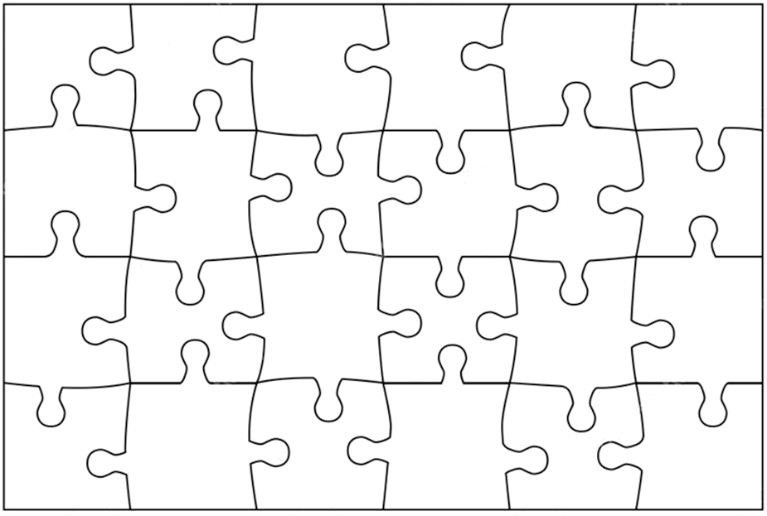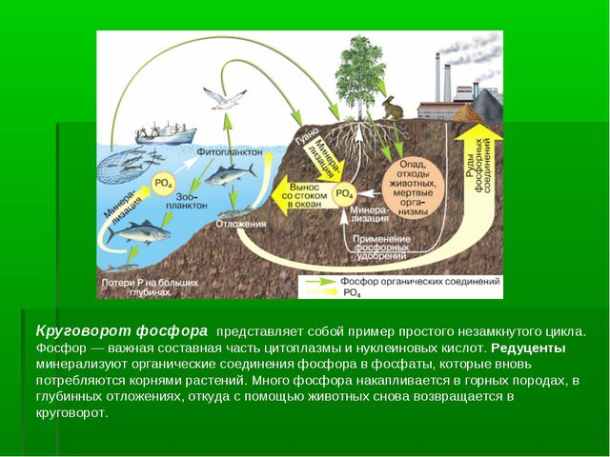

**2 команда – круговорот углерода в природе**

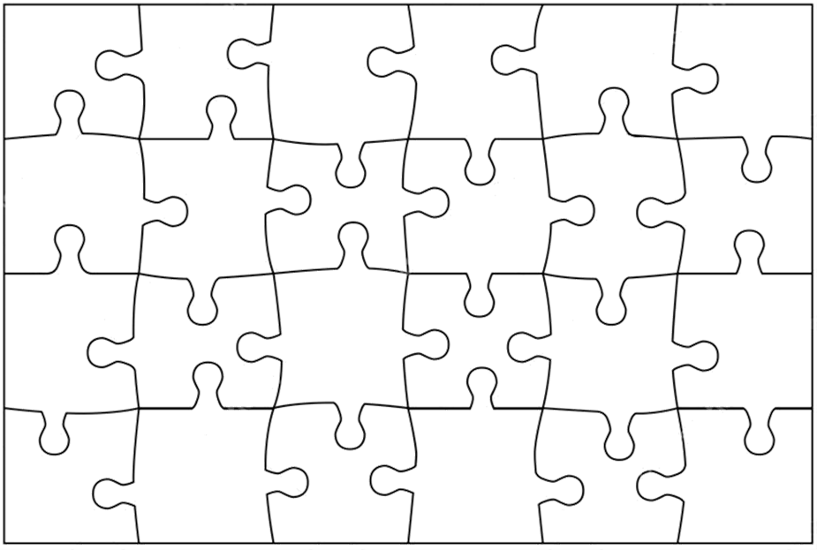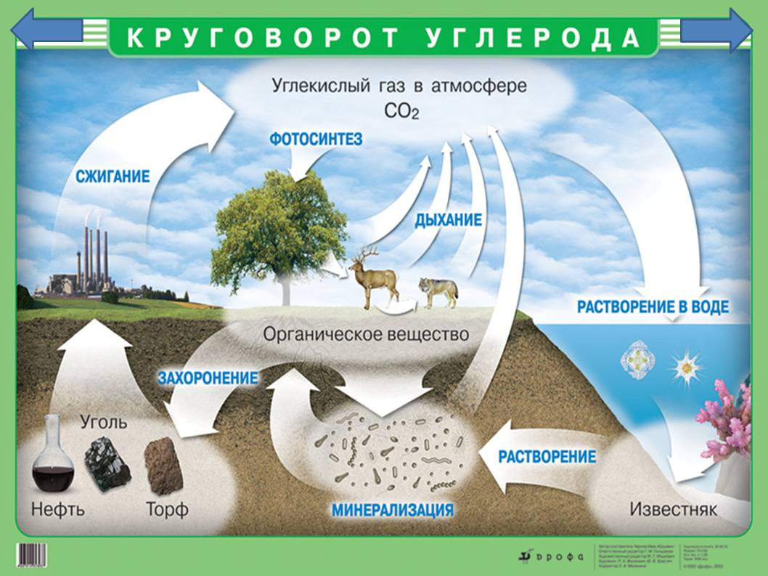

**3 команда – круговорот азота в природе.**

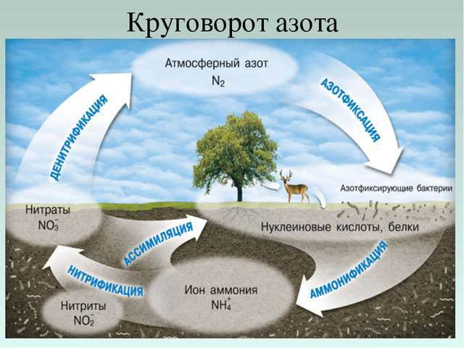

**Приложение 1**

**Ответы к «Экспресс-опросу»**

|  |  |  |  |
| --- | --- | --- | --- |
| **Категория** | **Ответы** | | |
| **Команда 1** | **Команда 2** | **Команда 3** |
| ***Наш дом - Земля*** | литосфера | гидросфера | атмосфера |
| ***Самый-самый…*** | вода | азот | кислород |
| ***Латиница*** | химические элементы, образующие соли | химические элементы, образующие руду | химические элементы, входящие в состав органических веществ |
| ***Что-то общее намечается*** | аллотропные модификации углерода | аллотропные модификации кислорода | являются солью – карбонатом кальция |
| ***…и в быту применяются*** | мел | сода | поваренная соль |
| ***Штрафные вопросы*** | кислород | алмаз | лед |

**Приложение 2**

**Ода воде**

[***Наталья Серебренникова***](https://www.proza.ru/avtor/reybueylf)

Ты так податливо – упряма;

Ты так спокойна, но горда,

Шепча, веками точишь камни,

И побеждаешь их всегда!

Ты жизнь дала всему живому,

И без тебя никак нельзя…

Когда грустишь – ты тихий омут;

А в гневе – грозная река!

Ты – мощь и нежность,

Страсть и мягкость,

Уклончивая, как лоза,

Жизнь побеждает твоя кротость,

В тебе ж рождается она!

И даже смерть с тобой не спорит,

Когда на улице весна –

Увядший напоишь росток собою – он

Рвя асфальт, протянет листья в небеса!

**Ода воздуху**

***Наталья Леонова***

Без тебя не прожить ни минуты,

Проникаешь везде и повсюду.

Окружаешь весь мир ты незримо,

Твоя сущность непостижима.

Всех питаешь своею любовью,

Жизнь даруешь непроизвольно.

Ты для жизни нашей – основа,

Ты в дыханьи всего живого.

Воздух ты, эфир, или прана?

Суть не в том, но тебя  океаны,

Окружают нашу Планету,

Благодать, разливая по свету.

Всех питаешь непроизвольно

И довольных и недовольных.

Насыщаешь своим эфиром,

Но дыханье у всех незримо.

И хотелось сказать спасибо

Неизведанным твоим силам.

И создателю нашей Планеты

Поклониться за милость эту.

**Цитаты о веществах**

«Она ничего не стоит, потому что она бесценна, она служит всему миру, потому что свободна, ее сила в мягкости, ее совершенство в простате, у нее одно имя, но много обликов» **Гай Плиний Старший. *(Вода)***

«Сжигать нефть, все равно, что топить печку ассигнациями» Д.И. Менделеев.

«Пока не будет открыт альтернативный источник энергии, нефть будет по-прежнему оказывать серьезное воздействие на мировую экономику…» **Даниел Ергин. *(Нефть)***

«Без пищи и питья человек может прожить несколько дней, а без воздуха – всего лишь несколько мгновений» **Гиппократ.**

«Истинное здоровье невозможно без здоровой окружающей среды. Солнечный свет и воздух− вот краеугольный камень здоровой окружающей среды». **Адам Джексон**

**Приложение 3**

**Карточки с цифрами**

|  |  |  |
| --- | --- | --- |
|  |  |  |

**Список литературы**

* 1. Габриелян, О.С. Химия. 9 класс: учебник / О.С. Габриелян. – 4.-е изд., перераб. −М. : Дрофа, 2014.
  2. Аликберова Л. Занимательная химия: Книга для учащихся, учителей и родителей. − М. : АСТ-ПРЕСС, 2003.
  3. Я познаю мир: Детская энциклопедия: Химия / Авт.-сост. Л.А. Савина. − М.: АСТ, 2006.
  4. Кукушкин Ю.Н. Химия вокруг нас: Справ. пособие .− М. Высшая школа., 1999.

**Интернет ресурсы**

* + 1. Википедия - <https://ru.wikipedia.org/wiki/> - химическое производство

# <https://www.proza.ru/2008/03/19/296> - ода воде [Наталья Серебренникова](https://www.proza.ru/avtor/reybueylf)

* + 1. <https://www.stihi.ru/2014/05/10/2419> - ода воздуху Наталия Леонова
    2. <https://sites.google.com/site/aktinoia/spravka/zagadki/zagadki-pro-poleznye-iskopaemye> - загадки про полезные ископаемые